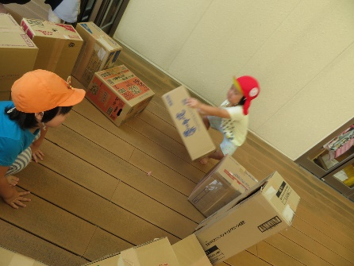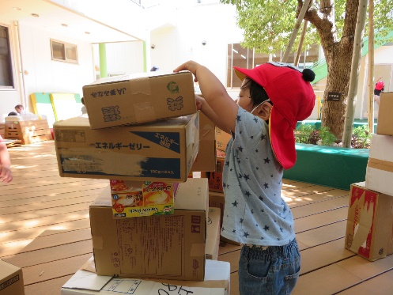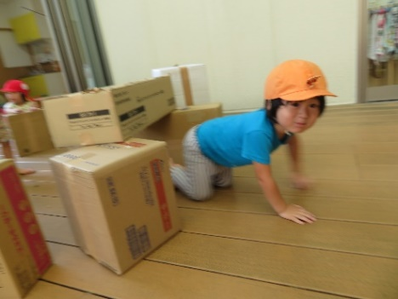

並べたよ！

**造形通信**

２０１９．NO.31

ひいらぎこども園

　　　　１０月

中に入るのおもしろい！

うまく積めるかな。



10月になり、澄み渡った青空が清々しく感じる季節になってきました。バスで園外保育にでかけることも多くなり、どんぐり拾いに興じたり、青空の下を走り回ったり、虫取りに興じる子どもたちの姿も見られるようになってきました。気持ちの良い空気のもとで、子どもたちのエネルギーを最大限に発揮してほしいものです。

段ボールを見つけると、子どもたちはまず、押し始めます。しばらくすると、並べたり積んだり。積んだ箱をつぶし始める子も。そんな活動を繰り返していくうちに、一人の子が１つ２つと上に積んでいきました。それを見た子がまた上に。積んだ箱がゆらゆらと倒れると。歓声があがります。そして、また活動が繰り返されます。何度も繰り返すうちに、上に小さい箱を置くと倒れにくいことに気がつく子が出てきました。こうして、段ボールを高く積む面白さを体感していきます。高く積んだんボールは子どもたちには、何に見えるのでしょうか。

**一つの段ボールから広がる活動**

先生とせいくらべしたよ。

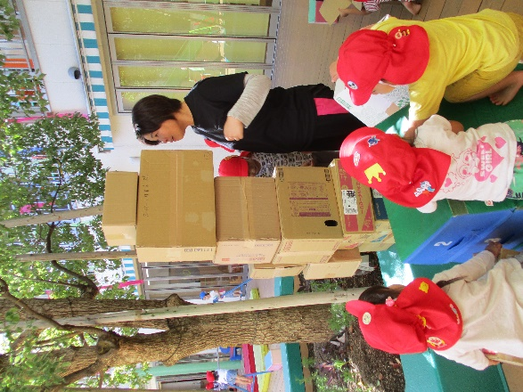

**「お話を絵にする」**

**おもしろさ！**

ほら、こんなに高くなったよ！

最近の子どもたちの日常から興味のありそうなものを選んだという『おばけのジョージーおおてがら』。子どもたちにお話のイメージを膨らませやすいように映像をきっかけにお部屋で遊んだ『はなびのひ』。１冊のお話を聞いて、子どもたちは様々なイメージを膨らませていきます。

「お話を聞く」「イメージを広げる」「表現する」様々な活動がつながって１枚の絵になっていきます。お話を聞くだけでなく、想いを色や形に表現する活動は、子どもの個性が出て、とてもおもしろいです。一人一人のもつ力を引き出す取り組みとしてやってみたい活動です。

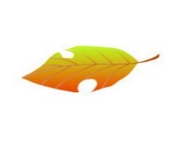

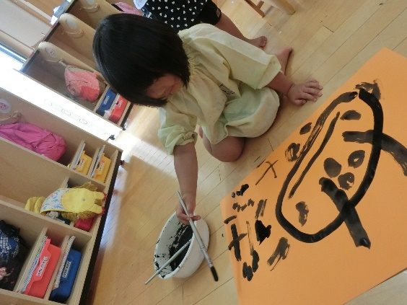

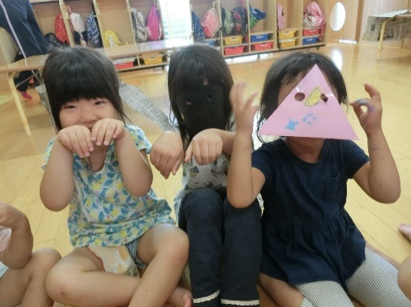

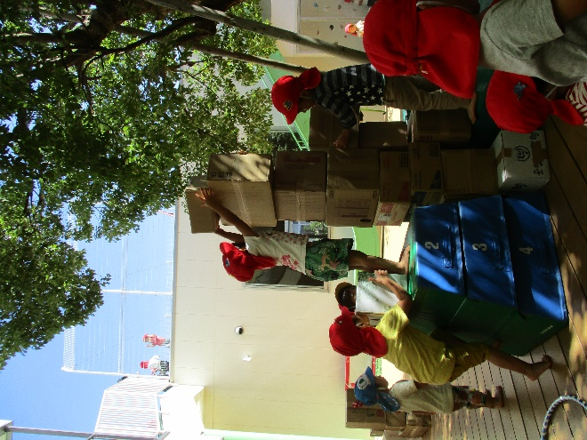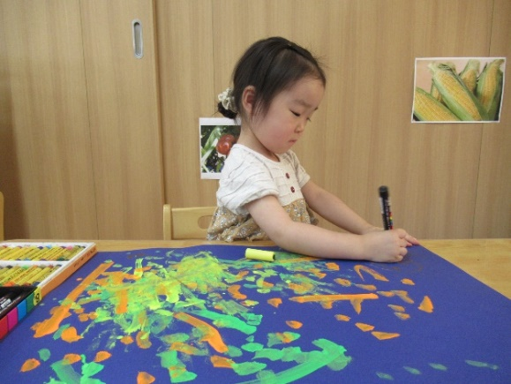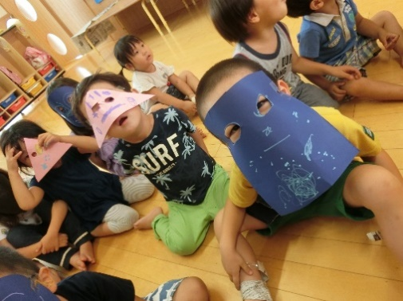

お祭りの時のお化け屋敷の印象が強かった子どもたち。自分たちもおばけになって遊びました。

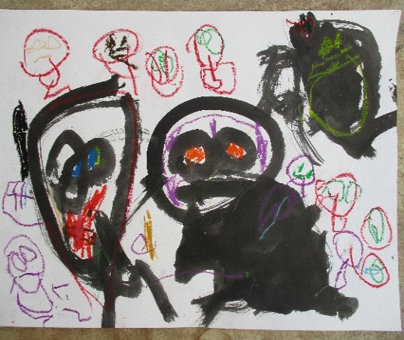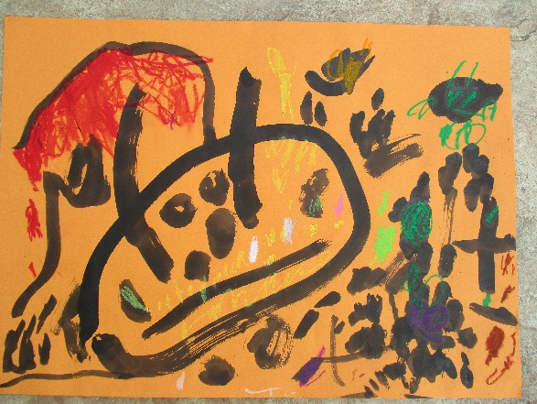

**課題図書**

**『おばけのジョージーおおてがら』**

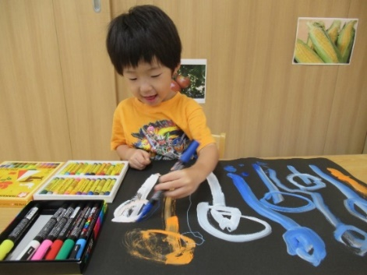

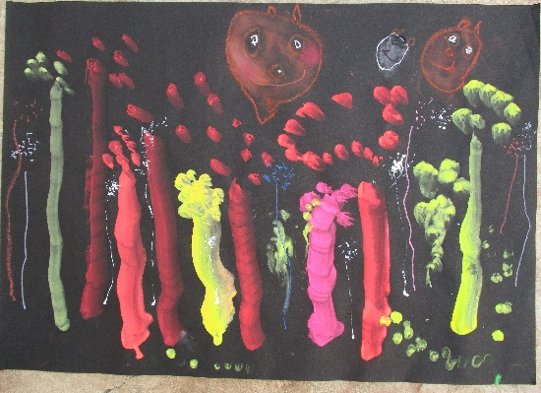

画面いっぱいに広がる花火。下からシュルシュルと上がる花火。一人一人の感じた花火はいろいろです。

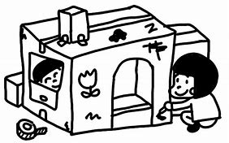

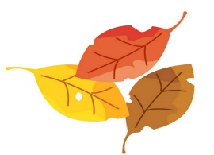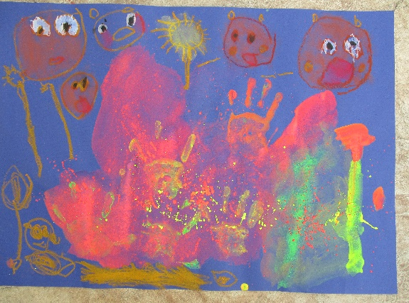

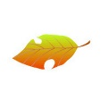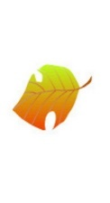 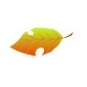

**課題図書**

**『はなびのひ』**